Консультация для воспитателей на тему:
«Взаимодействие инструктора по физкультуре с педагогами ДОУ по вопросам физического воспитания, сохранения и укрепления здоровья детей».
Подготовила инструктор по физической культуре
Викторова Е.Е.
Цель: совершенствовать знания педагогов о постоянном взаимодействии инструктора по физической культуре и педагогов ДОУ по физическому воспитанию, сохранению и укреплению здоровья детей.
Задачи:
1. Совершенствовать знания педагогов по подготовке детей и проведения занятий по физической культуре.
2. Познакомить педагогов с требованиями к воспитателю в совместной работе по вопросам физического воспитания.
3. Вызвать желание постоянного сотрудничества педагогов с инструктором по физкультуре в ДОУ.
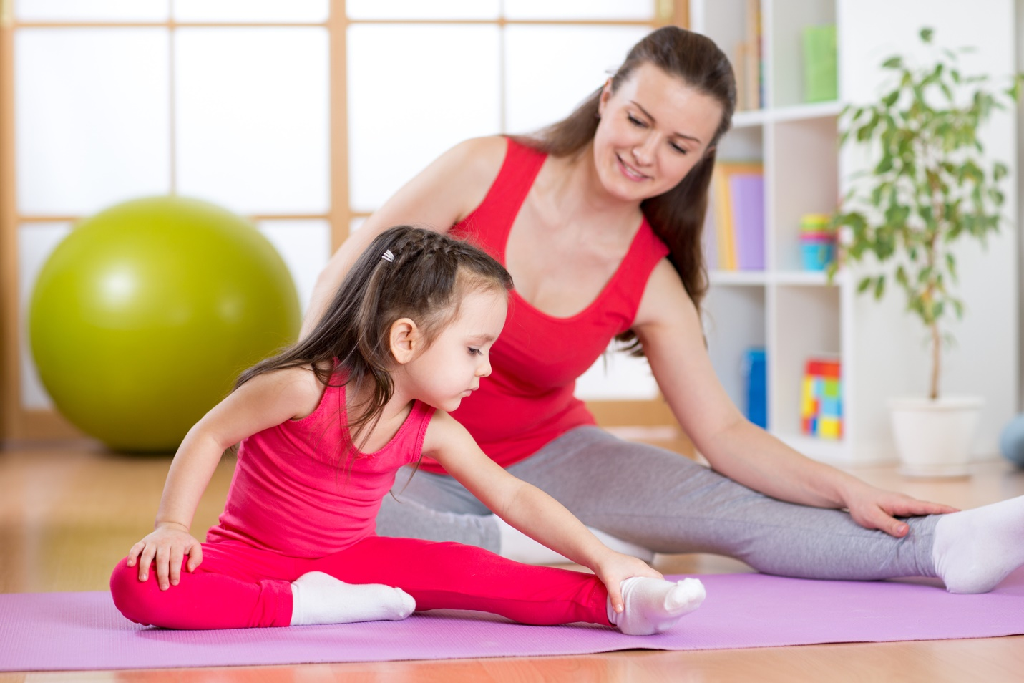
В дошкольном учреждении физкультурно-оздоровительная работа организуется воспитателем, инструктором по физическому воспитанию, инструктором по плаванию. Каждый из них выполняет работу в соответствии с должностными обязанностями. Требования к деятельности этих специалистов имеют отличия в зависимости от решаемых задач:
общей физической подготовки детей, двигательной реабилитации,
обучения плаванию. Однако педагогическая деятельность каждого направлена на одного ребёнка, поэтому действия их должны быть согласованы между собой.
Требования к воспитателю:
1. Знает программу, в соответствии с которой претворяет на практике физическое совершенствование детей (цели, задачи, прогнозируемые результаты).
2. Проводит диагностику физического состояния детей по программе, реализуемой дошкольным учреждением.
3. Знает особенности состояния здоровья воспитанников и планирует занятия физическими упражнениями в соответствии с этими особенностями.
4. Организуя занятия физическими упражнениями с воспитанниками, применяет только методические материалы, рекомендованные органами образования (российскими, городскими, районными) для работы с детьми дошкольного возраста.
5. При проведении физкультурного занятия имеет план занятия, основанный на данных методических материалов.
6. Формирует у детей представления о гигиене и эстетике занятий физическими упражнениями (осанка, образцовый показ физических упражнений, проведение занятия в спортивной одежде и обуви и т.д.).
7. Использует средства физической культуры для воспитания нравственных (морально-волевых) качеств у своих воспитанников.
8. Контролирует физическую нагрузку детей по внешним признакам утомления.
9. Обеспечивает безопасность детей в процессе занятий физическими упражнениями.
10. Оказывает детям первую медицинскую помощь при несчастных случаях.
11. Планирует, проводит и анализирует физкультурно-оздоровительные мероприятия в режиме дня (утренняя гимнастика, физкультминутка, подвижные игры между занятиями и на улице, бодрящая гимнастика).
12. Планирует, проводит и анализирует физкультурно-массовую работу в группе (физкультурные досуги, физкультурные праздники и т.п.).
13. Создаёт условия в группе для самостоятельной двигательной деятельности детей.
14. Организует самостоятельную двигательную деятельность детей в группе и на прогулке.
15. Информирует родителей об уровне физического состояния их детей и успешности в двигательной деятельности.
Перед физкультурным занятием воспитатель прослеживает за спортивной одеждой детей и обувью (чешками), чтобы были сняты майки и у детей ничего не находилось в руках и во рту. Воспитатель сам переодевается в спортивную форму. Перестраивает детей по росту: от самого высокого ребёнка до самого низкого.
Важно, чтобы воспитатель знал свою роль в каждом виде деятельности. Он должен помочь детям лучше усвоить программное содержание. При этом его активность на занятии зависит прежде всего от возраста детей. Наиболее активная роль принадлежит воспитателю младшей группы. Воспитатель выполняет всё с самого начала занятия: с входом в зал, построения детей в шеренгу и до его окончания: выход из зала спокойным шагом.
В средней, старшей и подготовительных к школе группах воспитатель помогает физинструктору в перестроении детей, раздаче и сборе спортивного инвентаря.
Во время выполнений общеразвивающих упражнений и в основных видах движений воспитатель следит за исходным положением и качеством движений, делает по необходимости замечания детям или поощряет тех, которые верно справились с заданием, применяя самые разнообразные приёмы.
Во время подвижных игр воспитатель следит за детьми, чтобы они правильно передавали игровой образ, не нарушали установленные правила.
Умения, знания и навыки, полученные детьми на физкультурных занятиях, воспитатель умело должен применять на утренней гимнастике и в повседневной жизни детей.
Ежедневные занятия с каждым ребёнком, знание его интересов, способностей дают возможность воспитателю и инструктору по физическому воспитанию осуществлять физическое развитие всех детей.
Физинструктор консультирует воспитателей, даёт необходимые советы,
оказывает помощь.
Чтобы воспитатель был первым помощником физинструктора, с ним надо регулярно взаимодействовать. На консультациях знакомить воспитателей с планом работы, разрабатывать утреннюю гимнастику, обращать внимание на те умения и навыки, которыми должен овладеть каждый ребёнок, вместе обсуждать проведенные занятия, учитывать, кому из детей нужна индивидуальная помощь. А на практических занятиях помогать воспитателям, совершенствовать их навыки и умения.
Постоянная, совместная работа инструктора по физическому воспитанию и воспитателя группы может привести к желаемым результатам в решении задач общего физического воспитания дошкольников.
